**Domácí úkoly - 7. B – týden - 6. 4. do 10. 4. 2020**

**Český jazyk**

*Komunikační a slohová výchova* + *Literární výchova* – Rozvoj slovní zásoby na téma Velikonoce

Článek si pozorně přečti - **VELIKONOCE**

Velikonoce jsou nejvýznamnější křesťanský svátek – oslava zmrtvýchvstání Ježíše Krista.

K tomu podle křesťanské víry došlo třetího dne po jeho ukřižování. Kristovo ukřižování se událo kolem roku 33. Slovanský název svátku Velikonoce se vztahuje na „velkou noc“, v níž byl Ježíš vzkříšen.

Velikonoční symboly

*Beránek*

V křesťanství je beránek jedním ze symbolů Ježíše Krista, neboť obrazně podle křesťanské víry on je beránek obětovaný za spásu světa.

*Kříž*

Je jedním z křesťanských symbolů, protože Kristus byl odsouzen k smrti ukřižováním.

*Vajíčko*

Je symbol nového života, neboť samo zárodek života obsahuje.

*Zajíček*

Má zřejmě původ v pohanských rituálech oslavujících příchod jara. Symbolika zajíce pochází z tradice oslav pohanské bohyně plodnosti Eostre. Podle legendy bohyně Eostre proměnila ptáčka, který umrzl ve vánici, v zajíce. On pak z vděčnosti každé jaro kladl vejce jako pták.

Velikonoční tradice

V Česku je prastarou tradicí hodování a pomlázka. Na Velikonoční pondělí ráno muži a chlapci chodí po svých známých a šlehají ženy a dívky pomlázkou vyrobenou z vrbového proutí. Podle tradice pronášejí koledy. Ženy dávají mužům barevná vajíčka jako symbol díků a prominutí. Pověst praví, že dívky mají být na Velikonoce vyšlehány, aby zůstaly po celý rok zdravé a zachovaly si plodnost.

**Pašijový týden**

- Květná neděle

- Modré pondělí

- Šedivé úterý

- Škaredá středa (sazometná, vymetaly se komíny)

- Zelený čtvrtek (jedla se zelená strava, aby byl člověk po celý rok zdravý, naposledy se rozezněly zvony a „odlétly do Říma“, chlapci chodili s řehtačkami a klapačkami)

- Velký pátek (v tento den se měly otevírat hory, které vydávaly své poklady, nesmělo se hýbat zemí – rýt, kopat, okopávat, ani prát prádlo, protože by bylo namáčené do Kristovy krve

- Bílá sobota

- Velikonoční neděle

- Velikonoční pondělí

* pokus se převyprávět rodičům nebo sourozencům co jsi se z textu dozvěděl

*Jazyková výchova* – **Slovesa**

**SLOVESA**

Co jsou to slovesa? Slovesa nám vyjadřují, co osoby, zvířata nebo věci dělají.

Slovesa máme v učebnici českého jazyka na straně 53.

1. Napiš do domácího sešitu 5 sloves, která tě napadnou:

…………………………………………………………………………………………………..

1. Vzpomeneš si, jak říkáme slovesu, které končí na t?

Je to INFINITIV nebo česky neurčitek.

Napiš do domácího sešitu 5 sloves ve tvaru neurčitku (infinitivu):

……………………………………………………………………………………………………

U sloves už **umíme určit: osobu, číslo**.

Říkali jsme si, že máme 3 osoby v čísle jednotném a 3 v čísle množném:

|  |  |
| --- | --- |
| **ČÍSLO JEDNOTNÉ** | **ČÍSLO MNOŽNÉ** |
| 1. osoba: JÁ | 1. osoba: MY |
| 2. osoba: TY | 2. osoba: VY |
| 3. osoba: ON, ONA, ONO | 3. osoba: ONI, ONY, ONA |

Číslo u sloves: stejně jako u podstatných jmen rozlišujeme číslo jednotné (zkratka j.) a číslo množné (zkratka mn.).

**Urči číslo a osobu u sloves** (napiš do domácího sešitu): například – *píšu – 1. os, č. j*

čteme……………………………………

vozíš…………………………………….

házím……………………………………

odklízíte…………………………………

vařila……………………………………..

spěchají………………………………….

**Anglický jazyk**

Vypracuj cvičení na s.11/ cv. 1, 2. Procvičuj slovní zásobu k tématu pokyny a vazbu there is a there are na:  
  
<https://zsbcupice.cz/hot-potatoes/anglictina/20.there/there1.htm>

<https://zsbcupice.cz/hot-potatoes/anglictina/4-rocnik/directions/cv1.htm>

**Matematika** – Písemné dělení jednociferným dělitelem, slovní úlohy. Přepiš si příklady do sešitu, případně naskenuj, nafoť, vytiskni a nalep do sešitu.

**1. Vypočítej písemně a výsledek ověř zkouškou:**

844 : 4 = ____ zk. 639 : 3 =____ zk.

687 : 3 =____ zk. 966 : 7 =____ zk.

876 : 6 =____ zk. 156 : 4 =____ zk.

**2.** **Pan Novák si koupil výhodně troje hodinky za 834 korun. Kolik stály jedny hodinky, jestliže cena všech hodinek byla stejná?**

….............................................................. …..........................................................

….............................................................. …..........................................................

…..........................................................

…..........................................................

…...................................................................................................................................................

**3.** **A nakonec několik příkladů na dělení se zbytkem, nezapomeň své výpočty ověřit.**

 323 : 5 =_______ zk.

834 : 9 = _______ zk.

603 : 8 = _____ zk. 874 : 7 = _______ zk.

355 : 2 = _____ zk. 138 : 2 = _______ zk.

**Geometrie** –– Opakování obvodu. Přepiš si cvičení do sešitu, případně naskenuj, nafoť, vytiskni a nalep do sešitu, podle vašich možností doma. Pokud nemáš u sebe sešit do geometrie, pracuj na papír. Po kontrole nalepíš do sešitu.

**Co je to vlastně obvod?**

- vymezení nějaké plochy nebo uzavřené trasy

- hraniční křivka rovinného útvaru

**o = obvod**

1. Pod zobrazený geometrický útvar napiš jeho název a vzoreček pro výpočet obvodu:

a) b) c)

……………. …………………………. …………………………

………………….. …………………………. ....………………………….

.............................. .......................................... ...............................................

**Fyzika** – **Opiš si tento text do sešitu** a ulož do paměti. Pokud nemáš u sebe sešit do fyziky, pracuj na papír. Po kontrole nalepíš do sešitu.

**Vliv člověka na životní prostředí**

**Vzduch - negativní vliv:**

* **smog** - směs pevných, kapalných a plynných látek rozptýlených ve vzduchu
* **kyselé deště** - oxidy síry, oxidy dusíku skleníkový efekt - oxid uhličitý, ozonová díra – freony
* **nádorová onemocnění** - těžké kovy (Pb, Cd, Hg), pevné emise (saze)

**Zdroje:** tepelné elektrárny, spalovací motory, vypalování lesů, pálení odpadů, těžký průmysl **Možnosti řešení:**

* **snížení energetické náročnosti** (úsporné stroje a spotřebiče)
* **ekologicky šetrná výroba energie** (energie sluneční, větrná, geotermální, biomasy)
* **změna pohonu vozidel** (motory, pohonné hmoty, hybridní pohon)

**Zeměpis** – **Vypracuj tento mini kvíz** – spoj čarou stát s jeho hlavním městem. Máš možnost si tento obrázek přepsat do sešitu, případně nafotit nebo naskenovat a nalepit, podle vašich možností doma. Při práci můžeš použít atlas, učebnici, případně internet.

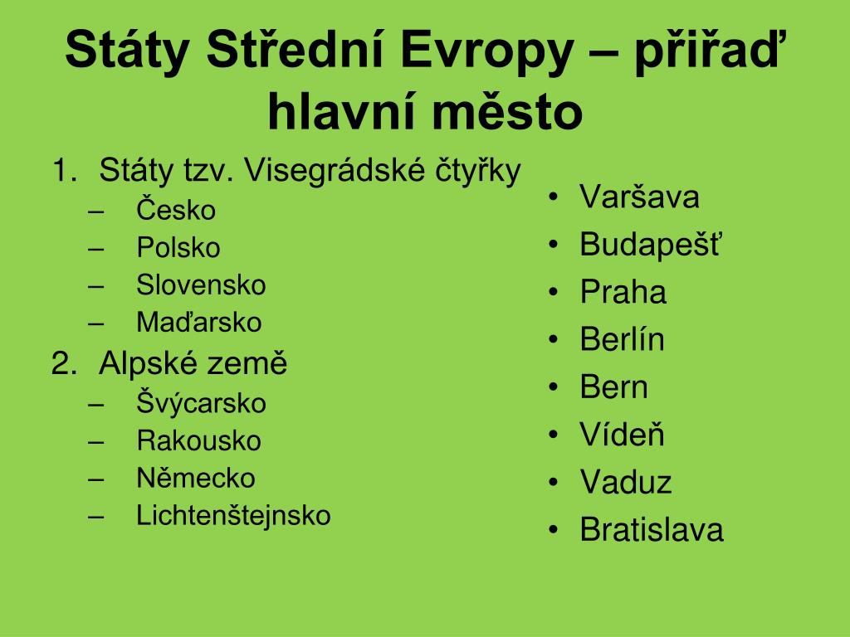

**Přírodopis** - YOU TUBE: https://www.youtube.com/watch?v=_5YqgBilyJ4  
Téma primáti  
Úkoly: 1. poslechni si prvních 8 minut  
2. opiš můj text a doplň chybějící slova  
3. piš na papír nebo do sešitu, kdo ho má  
Gorila je n...........p...........současnosti. Obývá tro........é l,,,,,,,y střední Af..........., kde žije r...........ž...........  
v souladu s p...................Ohrožuje ji pouze č...............Go............je nej..............pr............A...............  
Tři rody lidoopů: g.............., š...............a o................, který je asijský a žije na ostrovech B.............a S.................. G.............a š...............žijí v A...................Š...............žijí v početných t................ G............je  
kriticky ohrožena vy............. Dnes žije posledních 7.........jedinců. Ohrožuje ji py........... a kácení l....  
Taky ji ohrožuje virus E............ Samci váží přes 2.........kg. G.............y jsou bý.............ci. Skupinu vede  
a hlídá s............c. Potyčky jsou ojedinělé a ty řeší opět s...............

**Dějepis** - Uhodneš, kdo jsem? Napiš a doplň:  
1. Jsem OTEC vlasti -  
2, Jsem král cizinec -  
3. Získal jsem dědičný titul král -  
4. Jsem král železný a zlatý -  
5. Bál jsem se bouřek a zvuků koček -  
6. Byl jsem vězněn na Bezdězu s matkou -  
7. Za trest jsem zloděje spouštěl v kleci do Vltavy -  
8. Byl jsem upálen v Kostnici -  
9. Stal jsem se vojevůdcem husitů -  
10. Jsem synem Elišky Pomořanské –

**Německý jazyk** – Nauč se básničku...

**Mein Vater heißt Raul,**

( majn fátr hajst Raul)

**mein Bruder heißt Paul,**

( majn brůdr hajst Paul )

**Meine Mutter heißt Anna,**

( majne mutr hajst Anna )

**meine Schwesrwe heißt Hanna.**

( majne švestr hajst Hana )

**Občanská výchova** - Odpověz písemně na otázky:

1. Jmenuj státní symboly
2. Nakresli naši státní vlajku
3. Kdo stojí v čele ČR? Napiš i jméno a příjmení.
4. Jak se jmenuje náš premiér – předseda vlády?
5. Napiš názvy pěti států a pěti národností